Honning og antibakteriel virkning
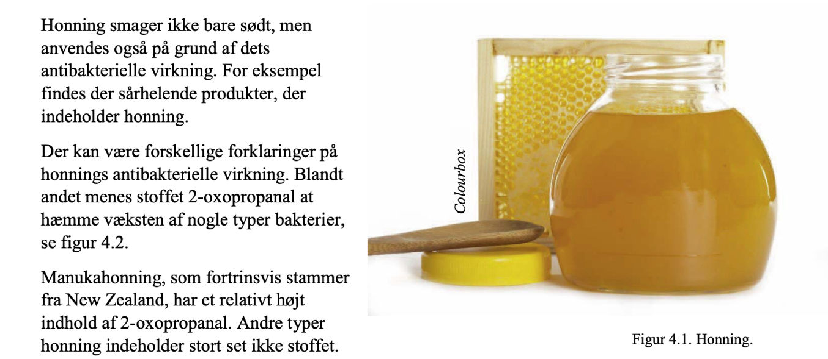
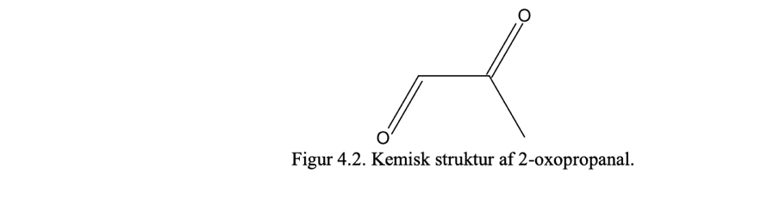
Opgave 1: Redegør for opbygning af gram-negative og gram-positive baktererier. Lav en tegning der illustrerer de to bakterietyper og sæt den ind i din besvarelse - brug den aktivt, dvs. henvis til den i din redegørelse.
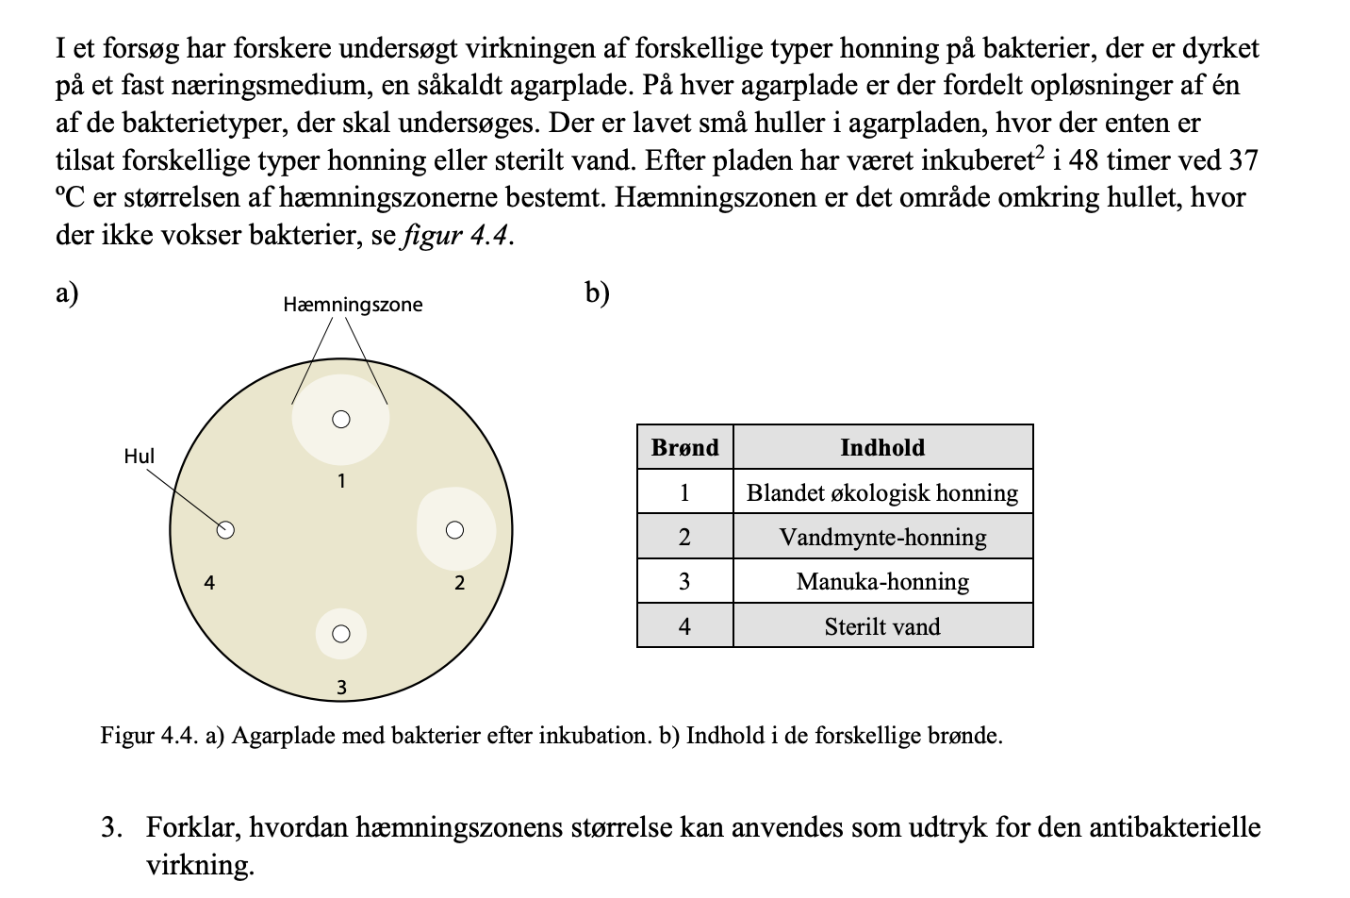

Opgave 2: Forklar hvordan hæmningszonens størrelse kan anvendes som udtryk for den antibakterielle virkning, brug figur 4.4a og figur 4.4b i dit svar.
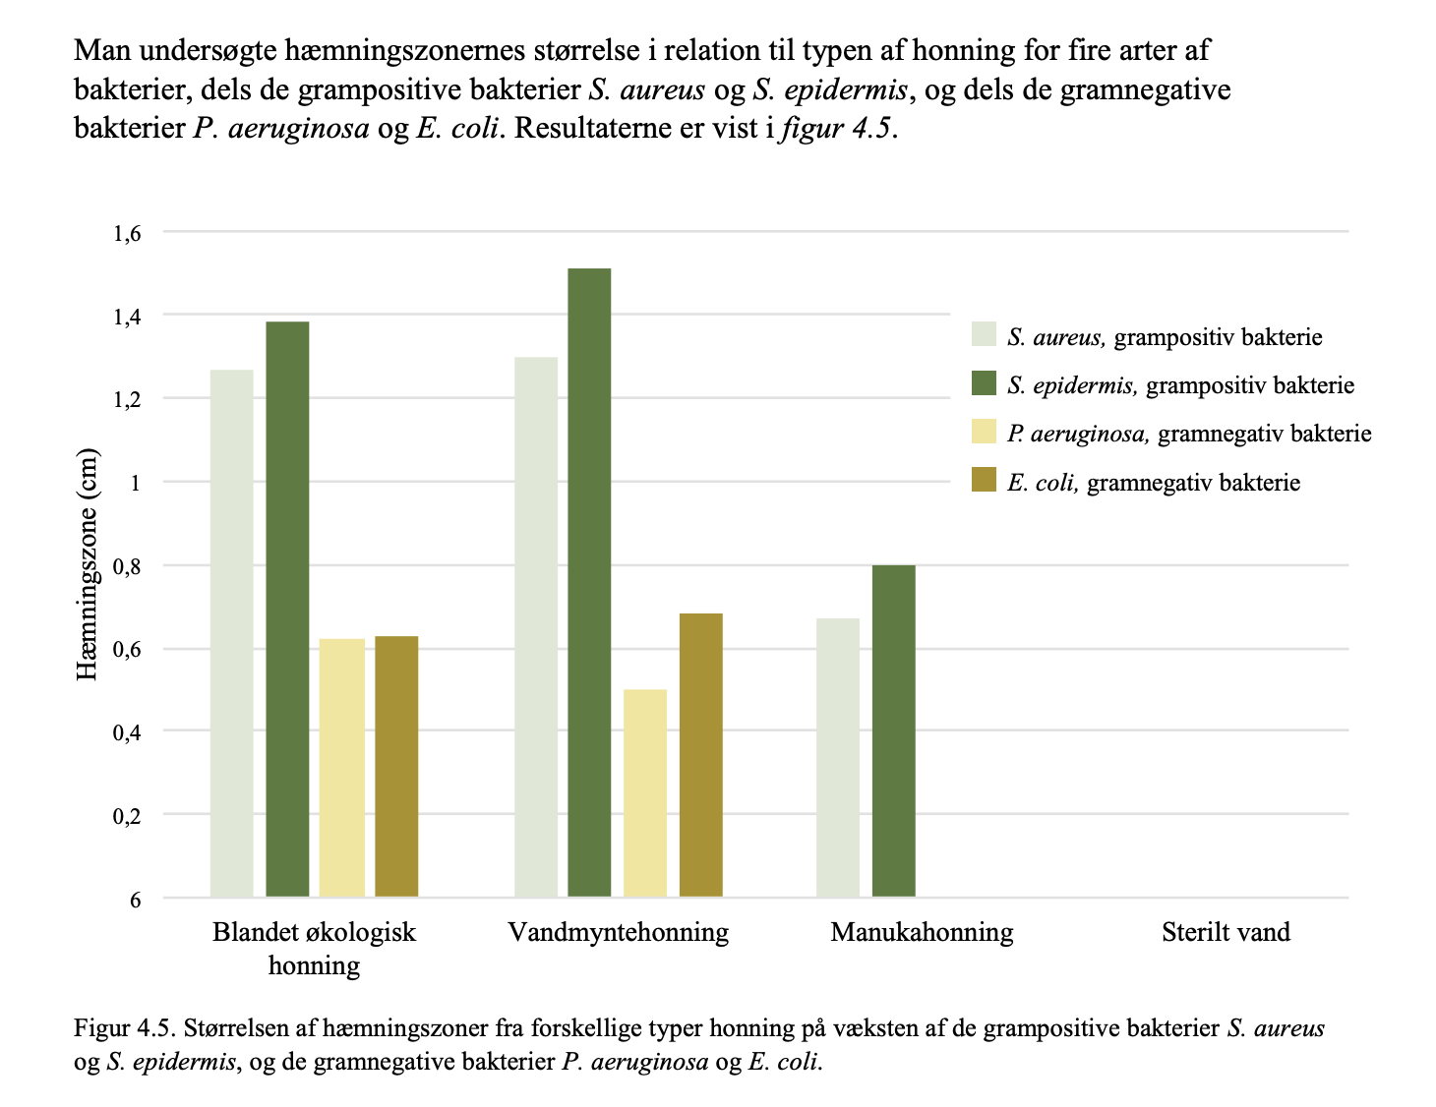
Opgave 3: Analyser resultaterne vist i figur 4.5
Et almindeligt sår heler ofte på ca. to uger, men der kan opstå komplikationer, som forlænger processen. For eksempel kan sårhelingen forsinkes, hvis et sår inficeres med bakterier.

Opgave 4: Diskuter hvilke fordele og ulemper der kan være ved at behandle inficerede sår med honning.

